**CÁC HIINH KHỐI TRONG THỰC TIỄN**

**§1. HìNH TRỤ**

I. HìNH TRỤ

$⋄$**Kiến thức cần nhớ  
 Khi quay hình chữ nhật ${AA}^{'}O^{'}O$ một vòng quanh cạnh ${OO}^{'}$ cố định ta được một hình truu (Hình bên).  
 - Cạnh $OA,O^{'}A^{'}$ quét thành hai hình tròn có cùng bán kính gọi là hai đáy của hình trụ; bán kính của đáy gọi là bán kính đáy của hình trụ.  
 - Cạnh ${AA}^{'}$ quét thành mặt xung quanh của hình trụ, mồi vị trí của ${AA}^{'}$ được coi là một đuoờng sinh.  
 - Độ dài đoạn ${OO}^{'}$ gọi là chiều cao của hình trụ. Các đường sinh có độ dài bằng nhau và bằng chiều cao cùa hình trụ.**

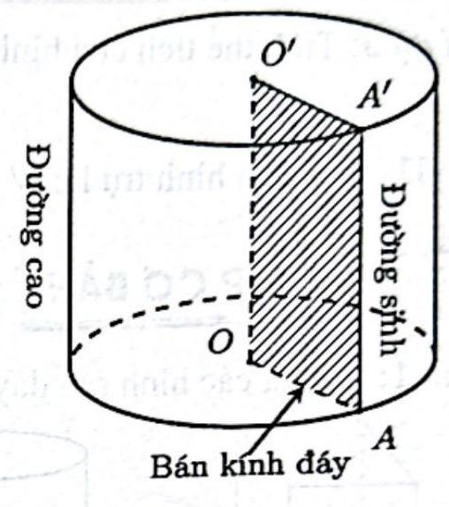

Vi du 1: Quan sát và cho biết bán kính đáy, đường sinh, độ dài đường sinh và chiều cao của hình trụ trong Hình bên.

Huớng dẫn giải:

Hình trụ ở Hình bên có:

r là bán kính đáy;

${AA}^{'}$ là đường sinh;

$h$ là độ dài đường sinh và cũng là chiều cao của hình trụ đó

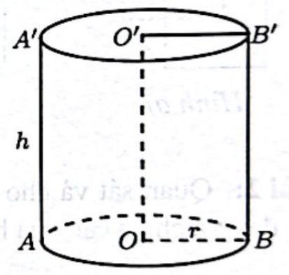

$⋄$**Kiến thức cần nhớ**

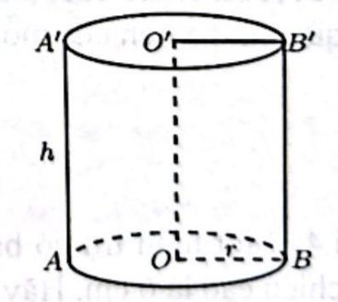

Diện tích xung quanh $S_{xq}$ của hình trụ có bán kính đáy $r$ và chiều cao $h$ là:

$$S_{xq}=2πrh$$

Chú ý: Diện tích toàn phần của hình trụ bằng tổng diện tích xung quanh và diện tích hai đáy.

Ví du 2: Tính diện tích xung quanh của hình trụ có bán kính đáy $2 m$ và chiều cao $3 m$.

Hurớng dẫn giải:

Diện tích xung quanh của hình trụ là $S_{xq}=2πrh=2π⋅2⋅3=12π\left(m^{2}\right)$.

**III. THĖ TÍCH CỦA HINNH TRỤ**

$⋄$**Kiến thức cần nhớ**

Thể tích $V$ của hình trụ có bán kính đáy $r$ và chiều cao $h$ là:

$$V=S⋅h=πr^{2} h\text{ (S là diện tích đáy của hình trụ). }$$

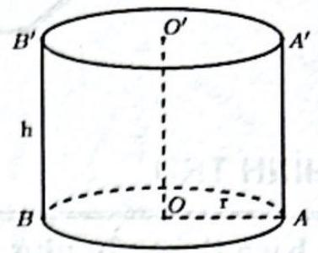

Ví dụ 3: Tính thể tích của hình trụ có bán kính đáy $10 m$, chiều cao $15 m$.

**Huớng dẫn giải:**

Thề tích của hình trụ là: $V=πr^{2} h=π⋅{10}^{2}⋅15=1500π\left(m^{3}\right)$.

**BÀl TẬP CƠ BẢN**

Bài 1: Trong các hình sau đây, hình nào là hình trụ?

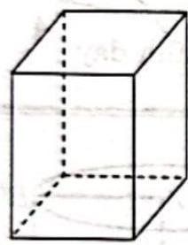

Hinh a)

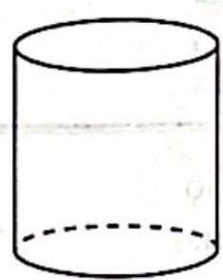

Hinh b)

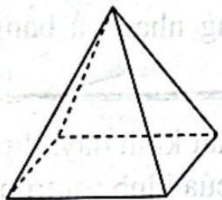

Hinh $c$)

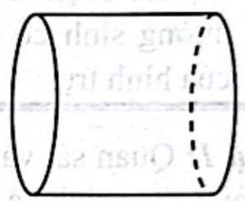

Hinh d)

Bài 2: Quan sát và cho biết đường sinh, độ dài bán kính đáy và chiều caoo của hình trụ trong Hình bên.

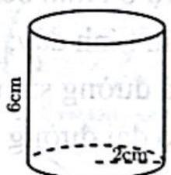

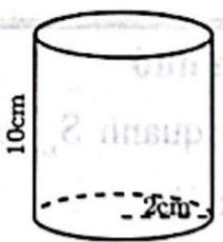

Hinh a)

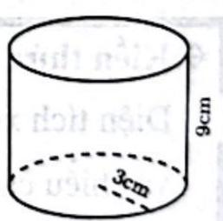

Hinh b)

Bài 4: Một hình trụ có bán kính đường tròn đáy là $2 cm$, chiều cao là $6 cm$. Hãy tính:

1. Diện tích xung quanh của hình trụ.
2. Diện tích toàn phần của hình trụ.
3. Thể tích hình trụ.

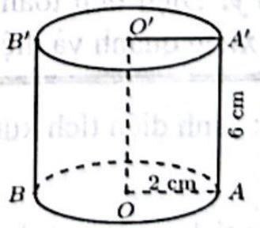

Bài 5: Một hình trụ có diện tích xung quanh là $20π{cm}^{2}$ và diện tích toàn phần là $28π{cm}^{2}$. Tính thể tích của hình trụ đó.  
ßài 6: Một hình trụ có chiều cao bằng $5 cm$. Biết diện tích toàn phần gấp đôi diện tích xung quanh. Tính thể tích hình trụ.

ßài 7: Một thùng phuy hình trụ có số đo diện tích xung quanh (tính bằng mét vuông) đúng bằng số đo thể tích (tính bằng mét khối). Tính bán kính đáy của hình trụ.

Bài 8: Một lọ hình trụ được "đặt khít" trong một hộp giấy hình hộp chữ nhật. Biết thể tích của lọ hình trụ là $270{ cm}^{3}$, tính thể tich của hộp giấy.

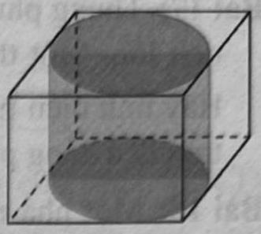

Bải 9: Một hộp sữa hình trụ có chiều cao hơn đường kính là $3 cm$. Biết diện tích vơ hộp (kể cả nắp) là $292,5π{cm}^{2}$. Tính thể tích của hộp sữa đó.

Bài 10: Bồn nước Inox đứng có dạng hình trụ với đường kính đáy $0,72 m$ và chiều cao cúa bồn là $1,235 m$. Hỏi bồn có thể chứa được tối đa bao nhiêu lít nước (biết $1{dm}^{3}=1$ lít).

Bài 11: Có hai lọ thủy tinh hình trụ, lọ thứ nhất phía bên trong có đường kính đáy là $30 cm$, chiều cao $20 cm$ đựng đầy nước, lọ thứ hai bên trong có đường kính đáy là $40 cm$, chiều cao là $12 cm$ và không chứa nước. Hỏi nếu đổ hết nước từ lọ thứ nhất sang lọ thứ hai nước có bị tràn ra ngoài hay không? Tại sao?

Bài 12: Một miếng tôn hình chữ nhật có chiều dài $10,2dm$, chiều rộng $2πdm$ được uốn lại thành mặt xung quanh của một chiếc thùng đựng nước có chiều cao $2πdm$ (như hình vẽ). Hỏi thùng sau khi làm xong đựng được bao nhiêu lít nước (biết

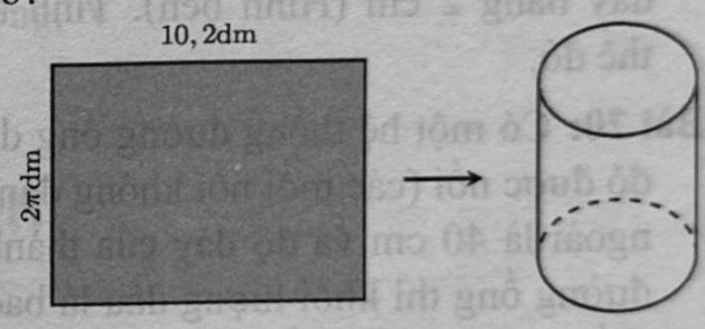

rằng chỗ ghép mất $2 cm$)?

Bài 13: Một cái thớt gỗ hình trụ có đường kính đáy $24 cm$, dày $1,5 cm$ như Hình bên.

1. Tính thể tích gỗ cần dùng để làm thớt (tính theo ${cm}^{3}$).
2. Khối lượng riêng của gỗ làm thớt là $D=600 kg/m^{2}$.

Hỏi cái thớt nặng bao nhiêu gam (làm tròn kết quả đến hàng phần mười), biết khối lượng $m(kg)$ của một vật có thể tích $V\left(m^{3}\right)$ là $m=D.V$?

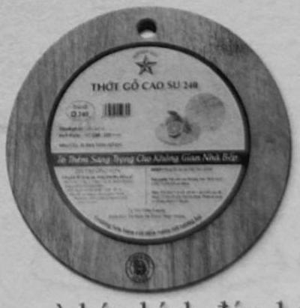

Bài 14: Phần bên trong của một cái bể hình trụ có chiều cao $2,1 m$ và bán kính đáy $1,5 m$.

Tính thể tích lượng nước trong bể biết mực nước bằng $\frac{2}{3}$ chiều cao của bể (kết quà làm tròn đến hàng đơn vị).

Bài 15: Bạn Dũng đi mua giúp cho bố cây lăn sơn ở cửa hàng nhà bác Học. Một cây lăn sơn tường có dạng một khối trụ với đường kính đáy là $5 cm$ và chiều cao là 23 $cm$ (hình vẽ bên). Nhà sản xuất cho biết sau khi lăn 1000 vòng thì cây sơn tường có thể bị hỏng. Hỏi bạn Dũng cần mua ít nhất bao nhiêu cây sơn lăn tường biết diện tích tường mà bố bạn Dũng cần sơn là $100{ m}^{2}$?

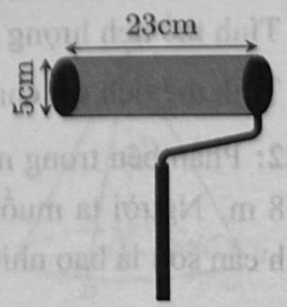

Bài 16: Khi thả chìm hoàn toàn tượng một con ngựa nhỏ bằng đá vào một ly nước có dạng hình trụ thì người ta thấy nước trong ly dâng lên $1,5 cm$ và nước không tràn ra ngoài. Biết diện tích đáy của ly nước bằng $80{ cm}^{2}$. Hỏi thể tích của tượng ngựa đá bằng bao nhiêu?

Bài 17: Thùng phuy là một vật dụng hình trụ dùng để chứa và chuyên chở chất lỏng với dung tích lớn. Một thùng phuy có đường kính nắp và đáy là $0,584 m$, chiều cao là $0,876 m$. Hãy tính diện tích xung quanh, diện tích toàn phần và thể tích của thùng phuy (kết quả làm tròn đến hàng phần nghìn)?

Bài 18: Một nhà máy dự định sản xuất thùng phuy đựng dầu nhớt dạng hình trụ có đường kính đáy $0,6 m$ và chiều cao $0,9 m$ (Hình bên). Bỏ qua diện tích các mép thùng, hãy tính diện tích thép cần để sản xuất 100 thùng phuy như vậy (kết quả làm tròn đến hàng phần trăm).

Bài 19: Một vật thể đặc bằng kim loại dạng hình trụ có bán kính đường tròn đáy và chiều cao đều bằng $6 cm$. Người ta khoan xuyên qua hai mặt đáy của vật thể đó theo phương vuông góc với mặt đáy, phần bị khoan là một lỗ hình trụ có bán kính đường tròn

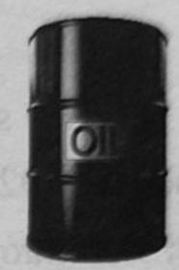

đáy bằng $2 cm$ (Hình bên). Tính thể tích phần còn lại của vật thể đó.

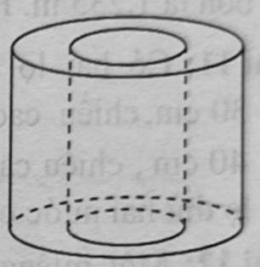

Bài 20: Có một hệ thống đường ống dẫn dầu dài $2590 km$. Giả sử trong hệ thống đường ống đó được nối (các mối nối không đáng kể) từ các ống hình trụ bằng nhau có đường kính bao ngoài là $40 cm$ và độ dày của thành ống $20 mm$. Hỏi nếu được chứa đầy trong hệ thống đường ống thì khối lượng dầu là bao nhiêu tấn biết khối lượng riêng của dầu là $870 kg/m^{3}$ (kết quả làm tròn đến hàng trăm).

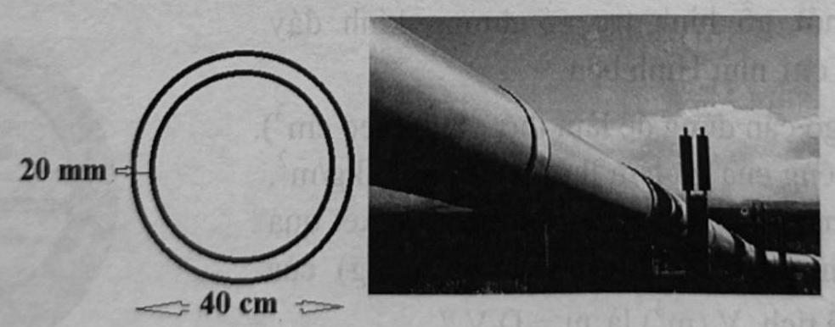

Bài 21: Có một chai đựng nước suối như trong hình vẽ. Bạn An đo đường kính của đáy chai bằng $6 cm$, đo chiều cao của phần nước trong chai được $9 cm$ rồi lật ngược chai và đo chiều cao của phần hình trụ không chứa nước được $7 cm$ (hình minh họa).

1. Tính thể tích lượng nước có trong chai.
2. Tính thể tích cái chai.

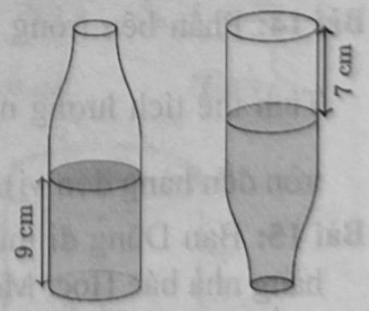

Bài 22: Phần bên trong một chiếc thùng có dạng hình trụ với bán kính đáy $0,6 m$, chiều cao $0,8 m$. Người ta muốn sơn mặt bên trong của hình trụ (bao gồm một mặt đáy). Hỏi diện tích cần sơn là bao nhiêu (kết quả làm tròn đến hàng phần trăm).

Bài 23: Một bể nước hình trụ có bán kính đáy $R=1,2 m$ (tính từ tâm bể đến mép ngoài), bề dày của thành bể là $b=0,05 m$, chiều cao lòng bể là $h=1,6 m$ (Hình bên). Tính dung tích của bể nước (kết quả làm tròn đến hàng phần trăm).

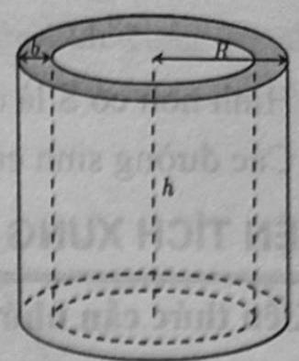

Bài 24: Cho hình chữ nhật $ABCD$ với $AB=2a,BC=a$. Khi quay hình chữ nhật $ABCD$ quanh cạnh $AB$ một vòng thì được hình trụ có thể tích $V_{1}$, và khi quay hình chữ nhật $ABCD$ quanh cạnh $BC$ một vòng thì được hình trụ có thể tích $V_{2}$. Tính tỉ số $\frac{V_{1}}{{ V}_{2}}$.

Bài 25: Một hộp phô mai gồm 8 miếng, mỗi miếng có khối lượng $15 g$, có độ dày $20 mm$. Nếu xếp chúng lại trên dĩa thì thành một hình trụ có đường kính $100 mm$. Tính khối lượng riêng của miếng phô mai, biết $D=\frac{m}{V}$, trong đó

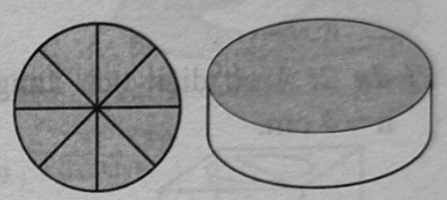

$D\left(kg/m^{3}\right)$ là khối lượng riêng, $m(kg)$ là khối lượng, $V$ $\left(m^{3}\right)$ là thể tích (lấy $\left.π=3,14\right)$.